新城街道泰丰社区

工 作 简 报

新城街道泰丰社区 2023年1月9日

# 泰丰社区工作人员与辖区商户签订安全生产告知书

在春节来临之际，为进一步加强辖区商铺安全生产管理，切实防止安全事故、消防事故的发生，保护辖区居民生命和财产安全，2023年1月9日泰丰社区入户与辖区商户签订了安全生产告知书。

社区工作人员在同经营商铺签订告知书的过程中，对商铺的安全生产及消防器材情况进行了全面检查，同时提醒商户责任人要提高安全防范意识，做好日常生产安全检查，切实把安全工作做细、做实，把隐患消灭在萌芽状态。

通过签订安全生产告知书，进一步强化了辖区商户的安全生产责任意识，为巩固辖区平安、和谐打下坚实的基础。

编辑：刘立

审核：韩秀萍 白楠

图片信息：

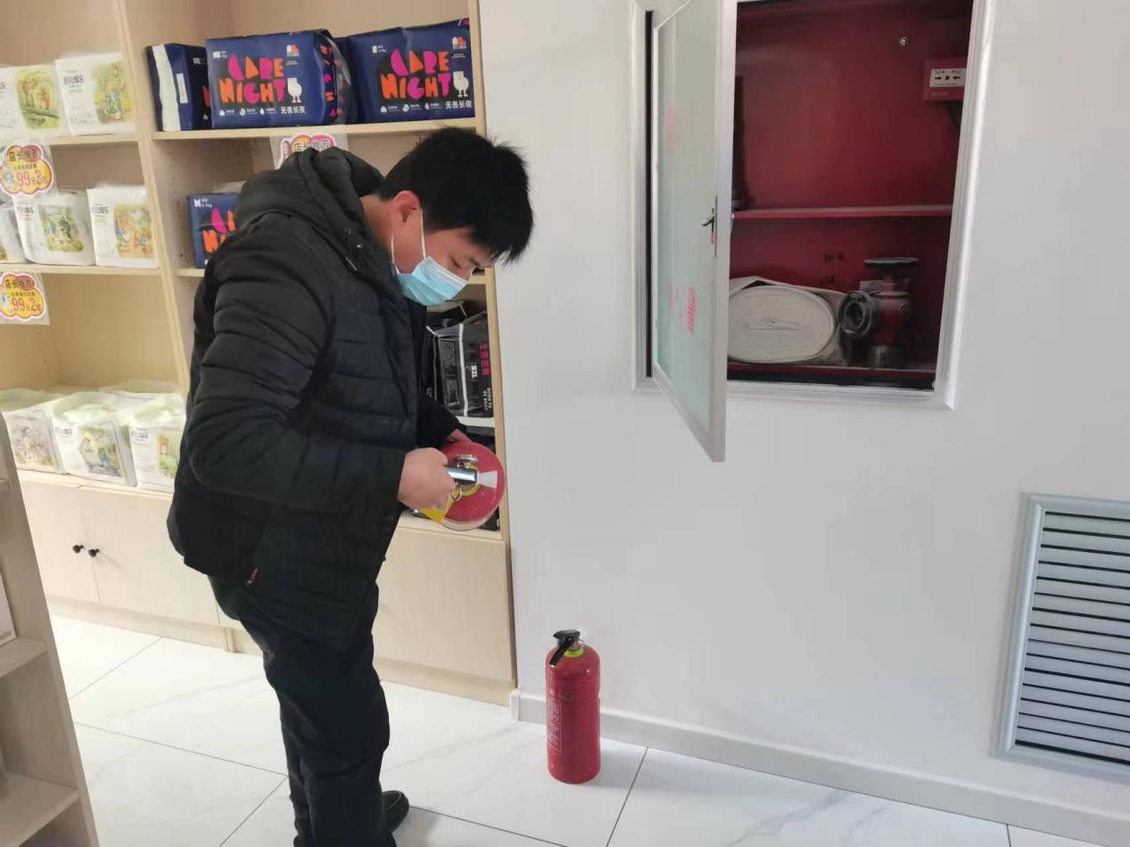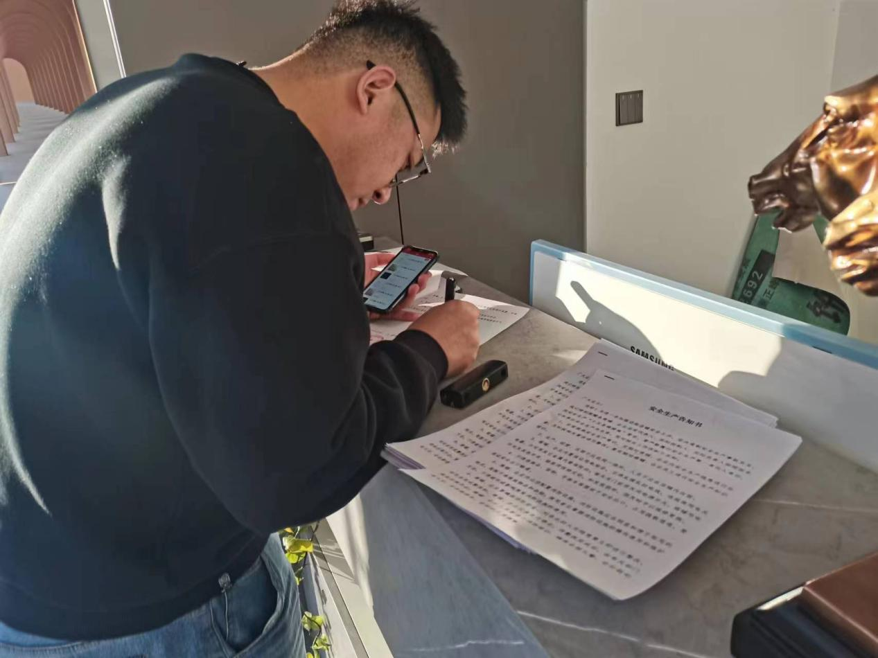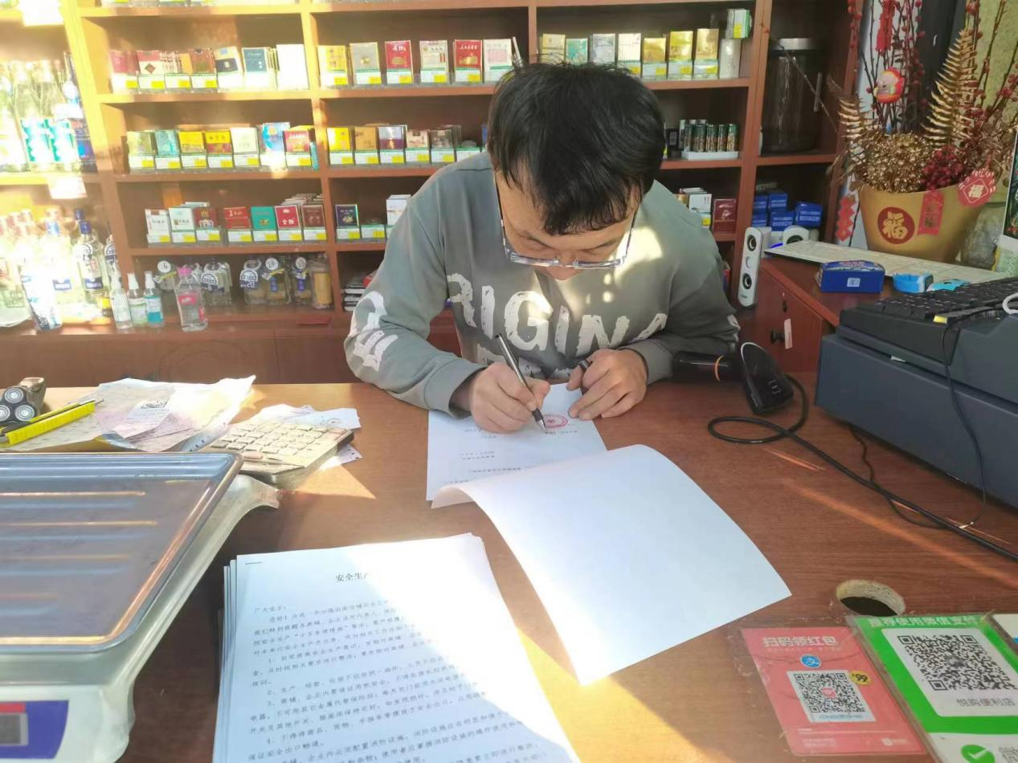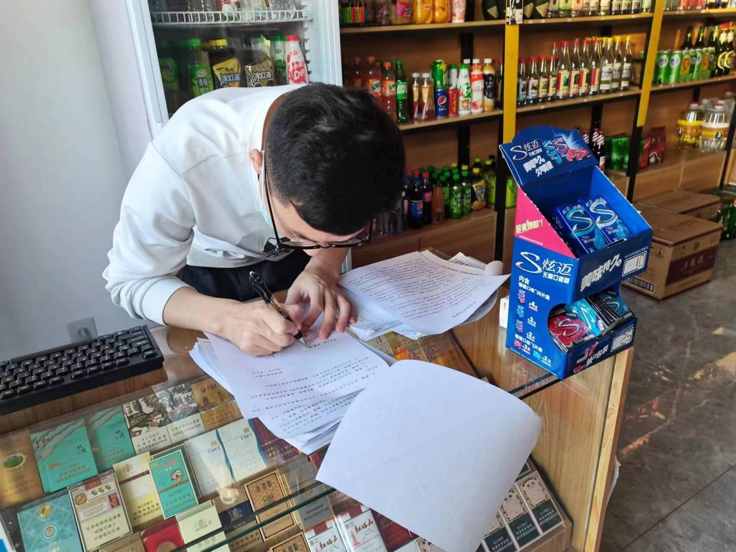

报：新城街道泰丰社区